«Гимнастика для глаз для детей 5 – 7 лет»

Гимнастика для глаз – это один из приемов оздоровления детей, она относится к здоровьесберегающим технологиям, наряду с дыхательной гимнастикой, самомассажем, динамическими паузами.
Цель гимнастики для глаз: профилактика нарушений зрения дошкольников.
Задачи:
• Предупреждение утомления,
• Укрепление глазных мышц,
• Снятие напряжения.
Гимнастика для глаз благотворно влияет на работоспособность зрительного анализатора.
Зрительную гимнастику необходимо проводить регулярно 2-3 раза в день по 3-5 минут. Для гимнастики можно использовать мелкие предметы, различные тренажеры. Гимнастику можно проводит по словесным указаниям, с использованием стихов, потешек.
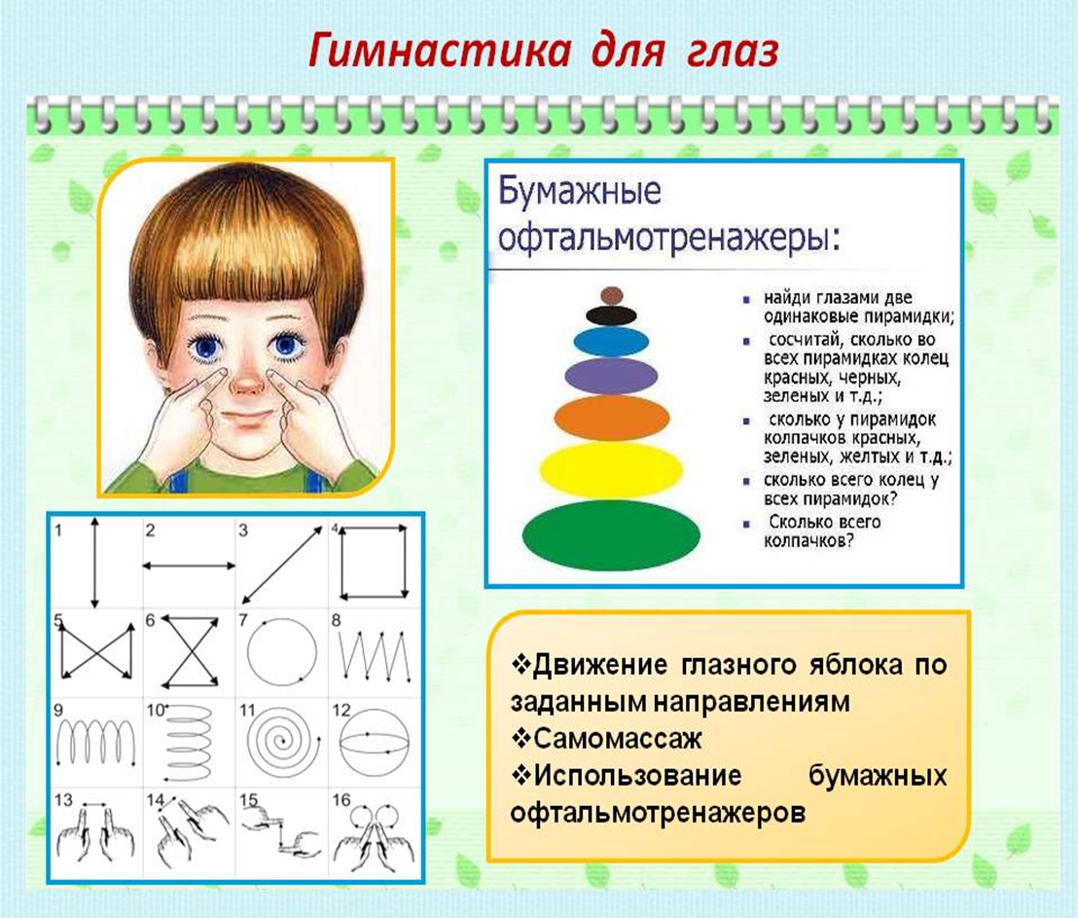

Гимнастика для глаз в феврале
И внимательно гляжу
Поднимаюсь ввысь, лечу.
Возвращаться не хочу
Делают вращательное движение перед грудью и прослеживают взглядом.
Встают на носочки и выполняют летательное движение

«Глазки»

Мы гимнастику для глаз
Выполняем каждый раз.
Вправо, влево, кругом, вниз,
Повторить ты не ленись.
Укрепляем мышцы глаза.
Видеть лучше будем сразу.

«Кошка»

Вот окошко распахнулось,
Кошка вышла на карниз.
Посмотрела кошка вверх.
Посмотрела кошка вниз.
Вот налево повернулась.
Проводила взглядом мух.
Потянулась, улыбнулась
И уселась на карниз.
Глаза вправо отвела,
Посмотрела на кота.
И закрыла их руками
Разводят руки в стороны.
Имитируют мягкую, грациозную походку кошки.
Смотрят вверх.
Смотрят вниз.
Смотрят влево.
Взглядом проводят «муху» от левого плеча к правому.

Дети приседают.
Смотрят прямо.
Закрывают глаза руками.

«Веселая неделька»

